
MINISTERUL EDUCAȚIEI ȘI CERCETĂRII AL REPUBLICII MOLDOVA
Universitatea Tehnică a Moldovei

RAPORT
Lucrare de laborator nr. 1
la cursul „Sisteme cu microprocesoare”

A efectuat: St. gr. CR-221FR Serba Cristina
A verificat: lectr. sup. Calmîcov Igor

Chișinău 2026

Tema lucrării:
Studierea nucleului microcontrollerului AVR şi a mediului de proiectare AVR Studio
Scopul lucrării:
Studierea nucleului microcontrollerului ATMega32, mediului de programare şi simulare AVR Studio. Studierea setului de instrucţiuni şi a modului de gestionare a porturilor de întrare/ieşire.
Sarcina:
Scrieţi un program, care efectuează următoarele operaţii aritmetice asupra operanzilor. Toţi operanzii reprezintă numere în virgulă fixă pe 16 biţi spre exemplu :
{PA:PB}
PA- octetul exterior, PB- octetul inferior.
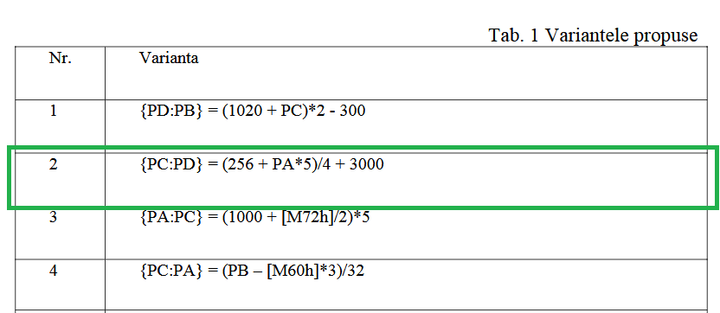

Listingul programului:
.include "m32def.inc"

; Registers
.def tmpH = r16
.def tmpL = r17
.def aL = r18
.def aH = r19
.def flags = r2

.dseg
.org 0x72
myvar: .byte 1

.cseg
.org 0x0000
rjmp Reset

.org INT0addr
reti
.org INT1addr
reti
.org INT2addr
reti
.org OC2addr
reti
.org OVF2addr
reti
.org ICP1addr
reti
.org OC1Aaddr
reti
.org OC1Baddr
reti
.org OVF1addr
reti
.org OC0addr
reti
.org OVF0addr
reti
.org SPIaddr
reti
.org URXCaddr
reti
.org UDREaddr
reti
.org UTXCaddr
reti
.org ADCCaddr
reti
.org ERDYaddr
reti
.org ACIaddr
reti
.org TWIaddr
reti
.org SPMRaddr
reti

;---------------------------------------------------------------
RESET:
; Initialize stack
ldi tmpL, Low(RAMEND)
out SPL, tmpL
ldi tmpH, High(RAMEND)
out SPH, tmpH

; Set PORTA as input
clr tmpL
out DDRA, tmpL

; Set PORTC, PORTD as output
ldi tmpL, 0xFF
out DDRC, tmpL
out DDRD, tmpL

MAIN:
; Read PinA
in tmpL, PINA
clr tmpH

clr aH
mov aL, tmpL

lsl aL
rol aH ; PA * 2
lsl aL
rol aH ; PA * 4

add aL, tmpL
adc aH, tmpH ; PA * 5

inc aH ; +256

; result / 4
lsr aH
ror aL
lsr aH
ror aL

; + 3000
ldi tmpL, 0xB8
ldi tmpH, 0x0B
add aL, tmpL
adc aH, tmpH

out PORTC, aH ; MSB
out PORTD, aL ; LSB

rcall delay
rjmp MAIN

delay:
ldi tmpL, 150
extloop:
ldi tmpH, 200
intloop:
nop
dec tmpH
brne intloop
dec tmpL
brne extloop
ret

Rezultatul execuției
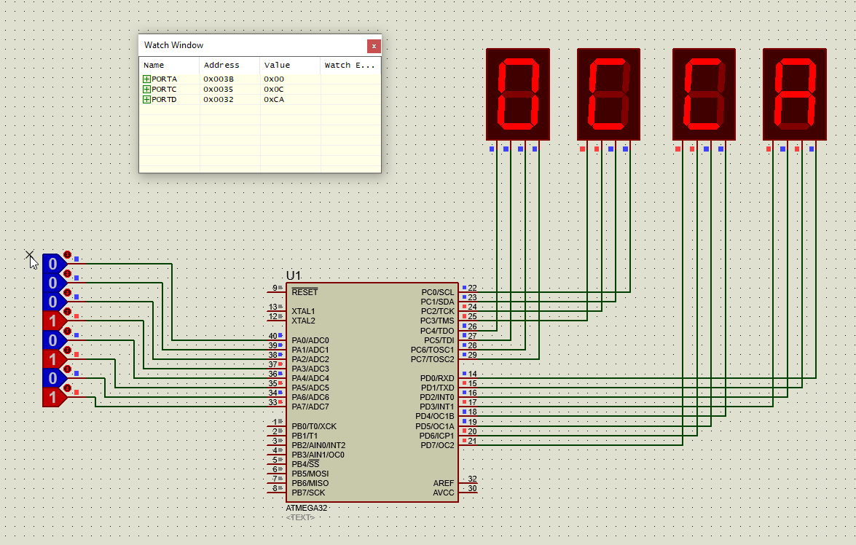

Concluzii:
În cadrul acestei lucrări am realizat implementarea unui program în limbaj de asamblare care efectuează operații aritmetice asupra operanzilor reprezentați în virgulă fixă pe 16 biți, utilizați sub forma perechilor de octeți {PA:PB}. Programul a fost conceput pentru a calcula expresia {PC:PD} = (256 + PA·5)/4 + 3000, utilizând instrucțiuni specifice microcontrolerului pentru operații de adunare, înmulțire și împărțire.
În procesul de implementare, am utilizat registrele procesorului pentru manipularea separată a octetului superior și inferior, gestionând propagarea transportului între aceștia. Operația de înmulțire cu 5 a fost realizată eficient prin combinații de deplasări și adunări, iar împărțirea la 4 prin deplasări logice la dreapta. De asemenea, am acordat atenție tratării corecte a valorilor intermediare pentru a evita pierderile de precizie specifice reprezentării în virgulă fixă.
Lucrarea a contribuit la consolidarea cunoștințelor privind manipularea numerelor pe mai mulți octeți, utilizarea registrelor în mod eficient și implementarea expresiilor matematice complexe la nivel de instrucțiuni elementare.

